JJ-U室外UWB双通道定位基站

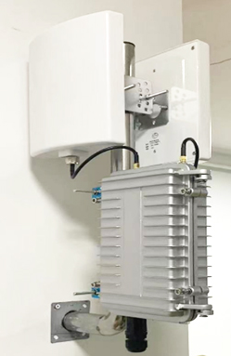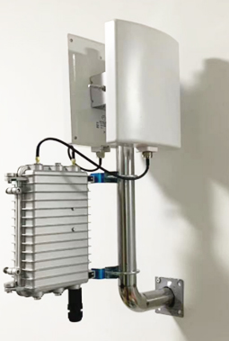

1.1产品描述
室外双通道远距离定位基站可广泛应用于物联网的一维定位中。可支持半双工通信、全双工通信。网关支持10/100m以太网连接云服务器。 设备内部集成了蓝牙芯片并配备UWB基带处理芯片，实现UWB数据传输和定位测距等功能。设备支持蓝牙和uwb双模通讯，主要用于隧道/管廊/地铁等一维定位场景中。

1.2产品特色
单基站支持一维定位，不需要2台UWB基站即可实现；减少了设备数量和施工布线成本
单基站覆盖距离远，覆盖直径可达800米；大大的降低了设备数量和施工成本
定位精度为30cm；相对WiFi、蓝牙定位精度更高稳定性更好
防护等级IP67；满足在隧道、管廊、地铁等场景的恶劣环境中使用
运维方便；支持手机小程序配置管理，同时支持AC集中管理
安装方便：天线基站可以一起安装固定到一根安装固定到一根L型支架上，大大减少施工安装的难度和成本
供电方便，支持标准的POE48V网线供电和回传数据；减少施工布线成本

1.3电气规格
供电方式 | POE48V
工作温度 | -20℃—70℃
工作湿度 | 0-95%，无凝露
功耗 | 小于3W

1.4技术参数
主控MCU | ARM 32位 M4
工作频率 | BLE：2.4GHz；UWB：3.5 to 6.5 GHz
发射功率 | BLE：8dBm UWB：-10dBm
协议 | BLE5.0 802.15.4
接收灵敏度 | BLE:<-101dBm UWB: <-110dBm
传输距离* | BLE：200m ； UWB：400m
加密方式 | 支持AES加密
UWB通道 | 1, 2, 3, 4, 5, 7
UWB速率 | 110 kbps, 850 kbps, 6.8 Mbps
覆盖半径 | 大于300m
测距精度 | 30cm
备注：传输距离为可视距离；

1.5物理参数
产品尺寸 | 210*130*60
颜色 | 银色
重量 | 1200g
材质 | 铸铝
防护等级 | IP67

1.6其他参数
入网方式 | LAN口（10M/100M）
网络类型 | DHCP或静态IP
网络传输 | UDP
天线 | 定向板状天线
天线增益 | 14dbi
天线接口 | N母头

1.7配置功能
指向IP | 支持域名、IP方式
空中升级 | 支持OTA
配置方式 | 蓝牙小程序或AC配置
UWB天线接口 | N头
网络接口 | rg-45口

1.8接口

1.9工作环境
1、固定于无显著摇动或冲击振动的地方；
2、使用环境无破坏绝缘防护结构的气体或蒸汽；
3、使用环境无腐蚀性。

1.10装箱清单
配件 | JJ-U
配件 | UWB双通道定位基站
防水主机 | 1台
POE供电模块 | 1个
安装支架 | 1个
抱杆紧固件 | 1副
UWB定向天线 | 2根
馈线 | 2根

